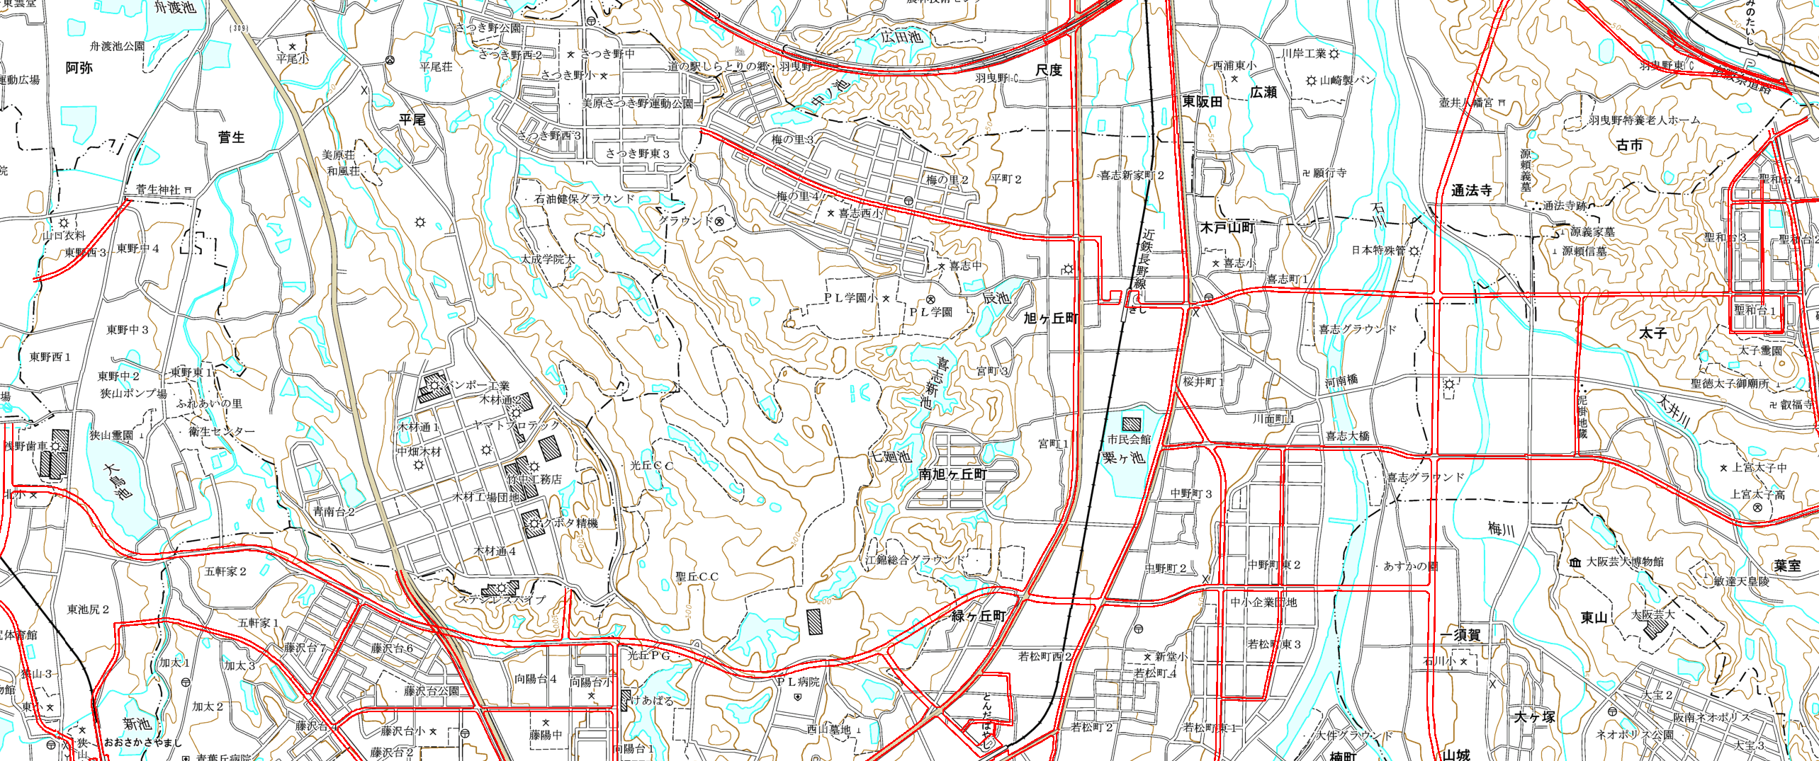
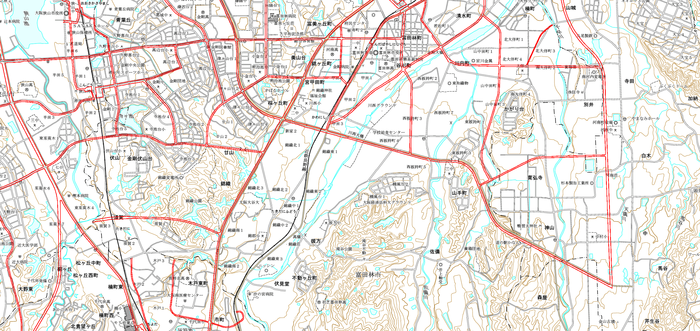
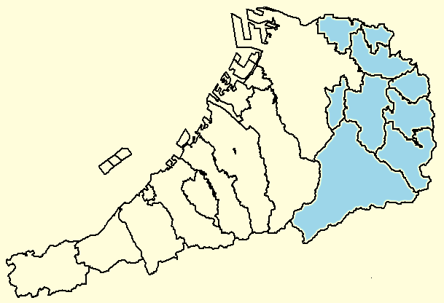
富田林市
堺市
太子町
河南町
羽曳野市
河内長野市
3・4・214-10 喜志太子線
【凡例】
廃止する区域
変更後の区域
3・4・214-7 狭山池富田林線
3・4・214-11 若松別井線
位置図

